

ZÁKLADNÍ ŠKOLA SLOVAN, KROMĚŘÍŽ, PŘÍSPĚVKOVÁ ORGANIZACE
ZEYEROVA 3354, 767 01 KROMĚŘÍŽ

projekt v rámci vzdělávacího programu
VZDĚLÁNÍ PRO KONKURENCESCHOPNOST

ŠABLONA ČÍSLO: III/2
NÁZEV: INOVACE A ZKVALITNĚNÍ VÝUKY PROSTŘEDNICTVÍM ICT

PŘEDMĚT: Informatika
ROČNÍK: 6. ročník
TÉMA: Formát buňky
AUTOR: Mgr. Petr Droščák
DATUM
VYTVOŘENÍ: 26.2.2013

VY_32_INOVACE_49_PD

ANOTACE
Tato práce je určena pro žáky 6. ročníku informatiky jako studijní materiál k učivu:
Počítač a jeho složení.
Materiál poskytuje podklady k učivu: Formát buňky. Popis jednotlivých možností části pracovního okna programu – buňky. Získané poznatky o buňce, její funkce, mohou prodiskutovat s učitelem ve vzájemné debatě. Žáci si osvojují názvosloví a terminologii pro snadnější orientaci a následnou práci s tímto programem.
Tyto materiály mají žáci uloženy na společném serveru. Při jejich otevírání se seznamují a zdokonalují s programem Word a Excel, učí se je ovládat.
Zkušenosti z pilotáže: Žáci si tento materiál pomalu osvojují. Známé a nové pojmy dostávají nový obsah a představu. Nové je pro ně také prostředí společného serveru, kde mají připraven prostor pro vlastní složky, které budou využívat v průběhu výuky nejen ICT.

Formát buňky
Nastavení vlastností formátu buňky: Formát->Buňky.
Objeví se nám okno se záložkami: Číslo, Zarovnání, Písmo, Ohraničení, Vzorky, Zámek.
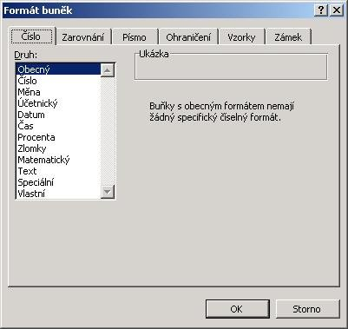
V rolovací nabídce ve sloupečku nastavujeme formát obsahu buňky:
Obecný – nastavený jako výchozí formát.
Číslo – nastavujeme počet desetinných míst kvůli přehlednosti oddělování tisícovek.
Měna - nastavujeme počet desetinných míst, symbol měny.
Datum – nastavení data
Čas – nastavení času
Text – všechno, co je napsáno v buňce, je bráno jako text
Speciální – pro PSČ
Vlastní – můžeme nastavit vlastní formát
Záložka obsahuje ještě formáty – Účetnický, Procenta, Zlomky, Matematický.

Zarovnání
Nastavujeme zarovnání obsahu buňky (vlevo, vpravo, na střed, nahoru, dolu atd.) ve vodorovném a svislém směru. Vpravo nastavujeme úhel, pod kterým chceme, aby byl text napsán.
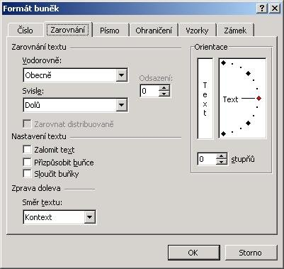

Na této kartě můžeme dále nastavit:
zalomení textu, sloučení buněk, přizpůsobení textu velikosti buňky.

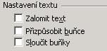

Zalomení textu
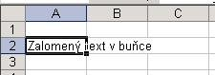
Text, který přesahuje do druhé buňky, můžeme „zalomit“ tak, aby byl pouze v jedné buňce. Klikneme na buňku. V nabídkovém pruhu vybereme Formát->Buňky->Zarovnání, zaškrtneme zalomit text.
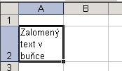
Zalomení textu můžeme provést klávesovou zkratkou při psaní textu: ALT+ENTER.

Sloučení buněk
Sloučení buněk provedeme tak, že označíme buňky, které chceme sloučit a klikneme na ikonu sloučení v panelu nástrojů, nebo v místní nabídce Formát->Buňky->Zarovnání.
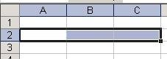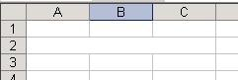

Písmo
V okně nastavujeme typ písma, řez písma, velikost písma, barvu, efekty. V pravém dolním rohu vidíme náhled aktuálního nastavení:
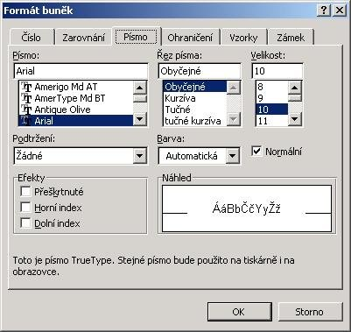

Ohraničení
Označíme do bloku vybranou oblast buněk. V nabídkovém pruhu Formát->Buňky->Ohraničení. Na kartě vybereme styl čáry, barvu a umístění.
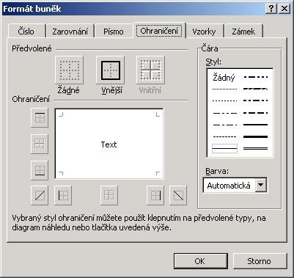

Vzorky
Zde vybíráme barvu pozadí buňky nebo vybraných buněk.
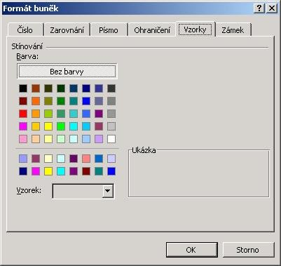
ÚKOL:
Vyzkoušej formátování pole buňky a více buněk podle pokynů na tabuli. Zvednutím ruky zavolej učitele ke kontrole práce, nebo v případě nejasností.

Volba a citace pramenů

Kliparty a fotografie: vlastní tvorba

Text: vlastní tvorba

